
СОВЕТ ДЕПУТАТОВ
Ефимовского городского поселения
Бокситогорского муниципального района Ленинградской области

Р Е Ш Е Н И Е

9 июня 2023 года | № | 235
г.п. Ефимовский

Об утверждении новой схемы многомандатных избирательных округов по выборам депутатов совета депутатов Ефимовского городского поселения Бокситогорского муниципального района Ленинградской области

В связи с внесением изменений в статьи 10, 25 Устава Ефимовского городского поселения Бокситогорского муниципального района Ленинградской области, в соответствии с пунктом 7¹ статьи 18 Федерального закона от 12 июня 2002 года № 67-ФЗ «Об основных гарантиях избирательных прав и права на участие в референдуме граждан Российской Федерации» и с учетом требований пунктов 2 и 4 статьи 18 Федерального закона, совет депутатов Ефимовского городского поселения Бокситогорского муниципального района РЕШИЛ:

- Утвердить новую схему двух многомандатных избирательных округов и графическое изображение схемы двух многомандатных избирательных округов по выборам депутатов совета депутатов Ефимовского городского поселения Бокситогорского муниципального района Ленинградской области согласно приложениям 1,2.

- Контроль за исполнением настоящего решения возложить на заместителя главы администрации Ефимовскго городского поселения Бокситогорского муниципального района Зобкову В.А.

- Настоящее решение опубликовать (обнародовать) в газете «Новый путь» и разместить на официальном сайте Ефимовского городского поселения в информационно-телекоммуникационной сети «Интернет».

Глава Ефимовского городского поселения М.В. Тунденкова
Разослано: в администрацию, ТИК, р.г. «Новый путь», в дело.

Приложение 1
к решению
совета депутатов Ефимовского городского поселения
Бокситогорского муниципального района
от 9 июня 2023 года № 235

Схема многомандатных избирательных округов по выборам депутатов совета депутатов Ефимовского городского поселения Бокситогорского муниципального района Ленинградской области

Количество избирателей в муниципальном образовании – 4 107

Количество многомандатных избирательных округов – 2

Количество мандатов – 10

Ефимовский пятимандатный избирательный округ № 1

Количество избирателей в округе – 2 036

Количество мандатов в округе – 5

Описание Ефимовского пятимандатного избирательного округа № 1:

В границы округа входит часть территории Ефимовского городского поселения:
от исходной точки на север по границе муниципального образования
до точки 183, далее до точки 1858, далее на запад по границам лесных кварталов 71,85,84,83,82,81,80,79,78,77 Ефимовского участкового лесничества Бокситогорсокго лесничества до автомобильной дороги общего пользования Ленинградской области «Заголодно-Ефимовский-Радогощь», далее по указанной автодороге на юг, затем на юго-восток до ул. Быстрорецкая набережная г.п. Ефимовский. Далее на юг по ул.Быстрорецкая набережная
до пересечения с ул. Гагарина, далее на восток, затем на юго-восток
по ул.Гагарина до примыкания ул. Комсомольской. Далее по ул. Комсомольской на юго-восток до пересечения с ул. Леспромхозовской. Далее по ул. Леспромхозовской на юг до примыкания к ул. Гагарина. Далее по ул. Гагарина на юго-восток до пересечения с ул. Володарского. Далее на запад
по ул.Володарского, включая дома с 1 по 21 включительно до пересечения
с Октябрьской железной дорогой, далее по линии Октябрьской железной дороги на запад, затем северо-запад до исходной точки.
В границах улиц г.п. Ефимовский:
Больничная; Быстрорецкая набережная; Володарского: дома 1-21; Гагарина; Горная; им.Ю.Гусарова; Кузнечная; Комсомольская: дома 5,69,71,73,75,77,79,81,82,83,84,86,88,90,92,94,96,99; Луговая; Малая Спортивная; Метростроевская; Нижегородская; Сенная; Северо-Западная; 1 микрорайон; Ярославская набережная;
переулков: Брянский, Кирпичный, Полевой, Рабочий, Сенной, Старый, Смоленский, Тамбовский, Школьный;
железнодорожной казармы 272 км;
деревень: Абрамова Гора, Амосова Гора, Белая, Белячиха, Боброзеро, Борисовщина, Бочево, Дмитрово, Койгуши, Корвала, Корталы-Усадище, Красный Бор, Лахта, Михалево, Никола, Нос, Окулово, Остров, Петрово, Пожарище, Прокушево, Пудрино, Пятино, Радогощь, Ростань, Саньков Бор, Сафоново, Семеново, Сидорово, Сухая Нива, Тедрово, Чайгино, Чевакино, Чудская;
поселков:Алешины Нивы, Бор, Красноборский.

Ефимовский пятимандатный избирательный округ № 2

Количество избирателей в округе – 2 071

Количество мандатов в округе – 5

Описание Ефимовского пятимандатного избирательного округа № 2:

В границы округа входит часть территории Ефимовского городского поселения:
От исходной точки на восток, затем на юго-восток по линии Октябрьской железной дороги до пересечения с ул. Володарского, далее на восток
по ул. Володарского (не включая дома с 1 по 21) до пересечения
с ул. Привокзальная, далее на северо-восток по ул. Привокзальная
до пересечения с ул. Комсомольская, далее на север по ул. Комсомольская
(не включая дом 5) до пересечения с ул. Гагарина, далее по ул. Гагарина
(не включая дома) на север, далее на запад до пересечения с ул. Быстрорецкая набережная, далее на север по ул. Быстрорецкая набережная (не включая дома) до автомобильной дороги общего пользования Ленинградской области «Заголодно-Ефимовский-Радогощь», далее по указанной автодороге на севере, затем серо-восток до границы лесного квартала 77 Ефимовского участкового лесничества Бокситогорсокго лесничества, далее на восток по границам лесных кварталов 78,79,80,81,82,83,84,85,71 Ефимовского участкового лесничества Бокситогорского лесничества до точки 1858, далее от точки 1858 на юг по границе Ефимовского городского поселения до исходной точки.
В границах улиц г.п. Ефимовский:
Володарского: дома 22 - 38; Восточная; Вокзальная; Дальняя; Ефимова, Железнодорожная; Заводская; Комсомольская: дома 1-4, 7-68, 70,72,74,76,78,80; Красноармейская; Лесная; Леспромхозовская; Лесхозовская; Механизаторов; Молодежная; Песочная; Пионерская; Привокзальная, Садовая; Северная; Спортивная; Тамбовский шлюз; Хвойная; Центральная; Школьная;
переулков: Заводской; Восточный; Железнодорожный; Красноармейский; Лесной; Овражный; Пионерский;
деревень: Бережок; Бирючово; Великое Село; Вожани; Вороньи Горки; Городок; Дубровка; Дятелка; Журавлево; Забелино; Забелье; Заголодно; Заполье; Калитки, Климово, Коргорка, Коростелево, Косые Харчевни, Красная Речка; Курята, Логиново, Лопастино, Машнево, Моклаково, Мыза, Мышкино, Новинка, Новиково, Озёрево, Селище, Сосновый Бор, Спирово, Толсть, Труфаново, Турандино, Тушемля; Усадище, Утликово; Чисть; Шульгино;
поселков: Кожаково, Фетино;
местечка Подбережье;
села Сомино.

Приложение 2
к решению
совета депутатов Ефимовского городского поселения
Бокситогорского муниципального района
от 9 июня 2023 года № 235

Графическое изображение схемы
многомандатных избирательных округов по выборам депутатов
совета депутатов Ефимовского городского поселения Бокситогорского муниципального района Ленинградской области

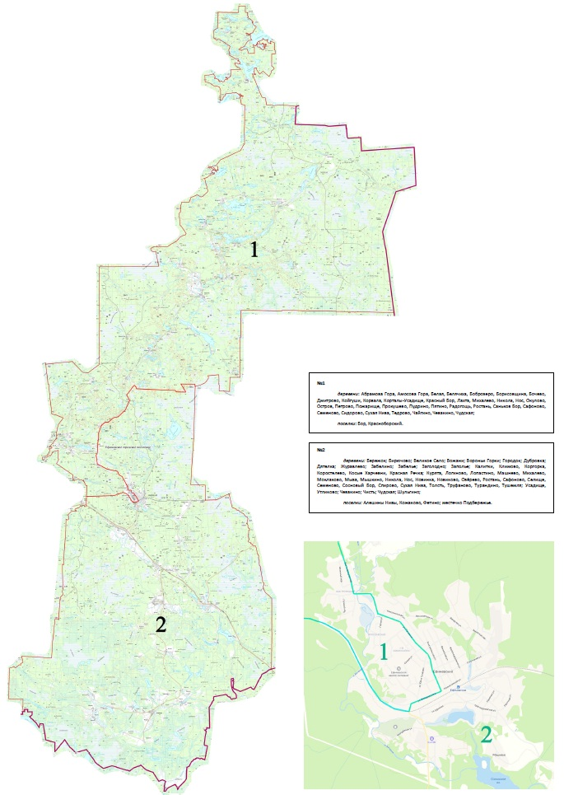

округ № 1
деревни: Абрамова Гора, Амосова Гора, Белая, Белячиха, Боброзеро, Борисовщина, Бочево, Дмитрово, Койгуши, Корвала, Корталы-Усадище, Красный Бор, Лахта, Михалево, Никола, Нос, Окулово, Остров, Петрово, Пожарище, Прокушево, Пудрино, Пятино, Радогощь, Ростань, Саньков Бор, Сафоново, Семеново, Сидорово, Сухая Нива, Тедрово, Чайгино, Чевакино, Чудская.
поселки: Алешины Нивы, Бор, Красноборский

округ № 2
деревни: Бережок; Бирючово; Великое Село; Вожани; Вороньи Горки; Городок; Дубровка; Дятелка; Журавлево; Забелино; Забелье; Заголодно; Заполье; Калитки, Климово, Коргорка, Коростелево, Косые Харчевни, Красная Речка; Курята, Логиново, Лопастино, Машнево, Моклаково, Мыза, Мышкино, Новинка, Новиково, Озёрево, Селище, Сосновый Бор, Спирово, Толсть, Труфаново, Турандино, Тушемля; Усадище, Утликово; Чисть; Шульгино.
поселки: Кожаково, Фетино.
местечко Подбережье.
село Сомино.

Точка пересечения границы Ефимовского городского поселения с полосой Октябрьской железной дороги по смежеству с Самойловским сельским поселением .
Областной закон Ленинградской области от 07.05.2019 № 34-оз "Об объединении муниципальных образований Ефимовское городское поселение Бокситогорского муниципального района Ленинградской области, Климовское сельского поселения Бокситогорского муниципального района Ленинградской области и Радогощинское сельское поселение Бокситогорского муниципального района Ленинградской области и о внесении изменений в отдельные областные законы»
Точка пересечения границы Ефимовского городского поселения с полосой Октябрьской железной дороги по смежеству с Самойловским сельским поселением.

